Cvičení č. 3 – Čas na Zemi (místní a pásmový čas)

Jméno a příjmení: UČO:

Zadání cvičení:
- Vypočtěte rozdíl místních časů a teoretický rozdíl pásmových časů pro místa A a B (vyberte si z tabulky č. 1). Výsledek teoretického rozdílu pásmových časů porovnejte se skutečným rozdílem pásmových časů pro daná místa (podle mapy časových pásem).

- V kolik hodin Středoevropského času (SEČ) a Středoevropského letního času (SELČ) je třeba provést klimatologická měření na stanicích C a D (opět viz tabulka č. 2) tak, aby se konala v 7:00, 14:00 a 21:00 hod. středního místního času?

Zpracujte úkol po zadané vybrané dvojice míst A, B a C, D. Zapište i postup výpočtu (rozdíl pásmových časů určete výpočtem, ne jen schematicky).
Nezapomeňte na výslovné srovnání s mapou časových pásem – buď uveďte, že ve skutečnosti je rozdíl jiný než podle teoretického výpočtu (a zapište jeho zjištěnou hodnotu), nebo v případě shody zapište, že skutečný rozdíl pásmových časů odpovídá vypočtenému teoretickému rozdílu. Uveďte zároveň citaci pramene, z níž jste čerpali informaci o skutečném rozdílu (buď konkrétní zeměpisný atlas, webovou stránku nebo jiný zdroj).
V části b) nezapomeňte uvést údaje u obou stanic pro všechna tři termínová pozorování (7, 14 a 21 hod.) jak v pásmovém čase standardním (SEČ), tak i v letním (SELČ).
Tabulka 1 Poloha vybraných světových měst
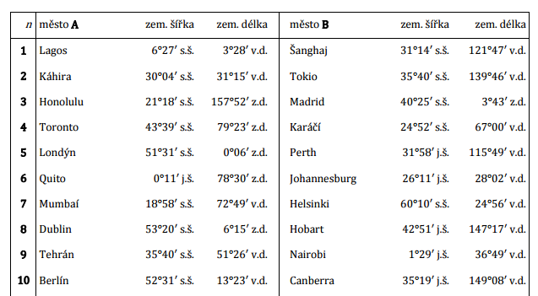
Tabulka 2 Poloha vybraných klimatologických stanic v ČR
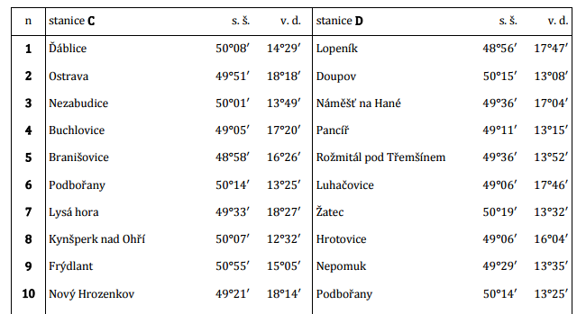

Vypracování cvičení:

